Cubaro Grande Abdeckplatte anthrazit 50/45/8

KANN Baustoffwerke

Eigenschaften

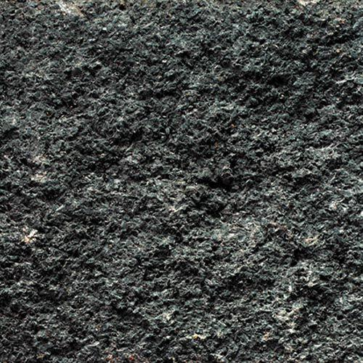

GTIN:

4024991859061

HAN:

676173

Farbton

anthrazit

Oberfläche

gebrochen, gestrahlt, rau

Werkstoff

Beton

Breite (mm)

450,00

Höhe (mm)

80,00

Länge (mm)

500,00

Gewicht (kg)

41,00

Erfüllt Richtlinie

RiBoN

Systemfamilie

Cubaro®